**Usecase:**

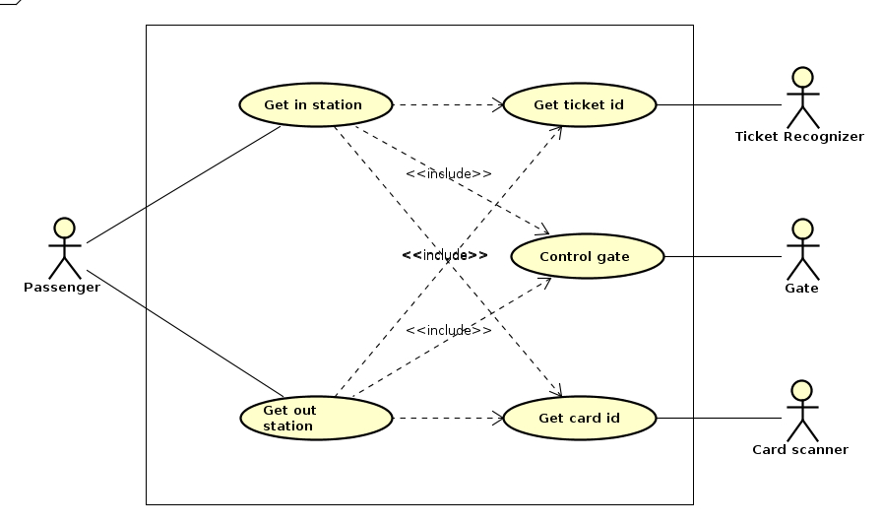

**Họ và tên: Phạm Ngọc Bá**

**MSSV: 20160300**

**Part 2**: Automated fare collection (AFC) system

Usecase: Process oneway ticket

Mô tả quá trình hệ thống xử lý khi người dùng sử dụng vé 1 lần.

|  |  |  |  |  |
| --- | --- | --- | --- | --- |
| **Main flow of events** |  | No | Actor | Action |
| Khi khách đi vào trạm | 1. | AFC system | AFC system nhận id của vé được quét bởi ticket recognizer. |
| 2. | AFC systemocess | Kiểm tra trạng thái vé. Nếu vé hợp lệ xuống bước 3. |
| 3. | AFC system | Kiểm tra trạm bắt đầu và kết thúc trên vé. Nếu trạm hiện tại nằm giữa 2 trạm trên thì thực hiện bước 4. |
| 4. | AFC system | Hiển thị "Opening ticket" và các thông tin cơ bản khác của vé. |
| 4. | AFC system | Điều khiển mở cổng và lưu lại thông tin trạm mà khách đã vào ga. |
| 5. | AFC system | Đặt lại trạng thái vé về đã được sử dụng, không hợp lệ. |
| Khi khách ra khỏi trạm | 6. | AFC system | AFC system nhận id của vé được quét bởi ticket recognizer. |
| 7. | AFC system | Từ trạm vào và trạm ra của khách tính toán số tiền. |
| 8. | AFC system | Điều khiển mở cổng. |
| **Exception flow of events** |  | No | Actor | Action |
|  | 2.a1 | AFC system | Không mở cổng. Hiển thị thông báo "Invalid ticket" cùng với thông tin trạng thái của vé. |
| 2.a2 | AFC system | Điều khiển ticket recognizer nhả lại vé cho khách. |
|  | 7.a | AFC system | Không mở cổng. |

Usecase: Process 24h ticket

Mô tả quá trình hệ thống xử lý khi người dùng sử dụng vé 24h

|  |  |  |  |  |
| --- | --- | --- | --- | --- |
| **Main flow of events** |  | No | Actor | Action |
| Khi khách đi vào trạm | 1. | AFC system | AFC system nhận id của vé được quét bởi ticket recognizer. |
| 2. | AFC system | Kiểm tra thời hạn của vé. Nếu vé hợp lệ xuống bước 3. Nếu vé không hợp lệ thực hiện luồng ngoại lệ E. |
| 3. | AFC system | Hiển thị "Opening ticket" và các thông tin cơ bản khác của vé. |
| 4. | AFC system | Điều khiển mở cổng. |
| Khi khách ra khỏi trạm | 5. | AFC system | AFC system nhận id của vé được quét bởi ticket recognizer. |
| 6. | AFC system | Điều khiển mở cổng. |
| **Exception flow of events** |  | No | Actor | Action |
| E | 1. | AFC system | Hiển thị thông báo "Invalid ticket" cùng với thông tin trạng thái của vé. |
| 2. | AFC system | Điều khiển ticket recognizer nhả lại vé cho khách. |

**Nguyễn Quang Anh**

**MSSV: 20160152**

|  |  |  |  |
| --- | --- | --- | --- |
| **Main flow of events**  (Display information) | No | Actor | Action |
| 1. | Passenger | Người dùng cho vé vào máy soát vé hoặc quẹt thẻ |
| 2. | AFC system | Tập hợp kết quả sau xử lý thông tin của vé hoặc thẻ |
| 3. | AFC system | Hiển thị kết quả xử lý lên màn hình như thông tin và tình trạng vé (hợp lệ hay không hợp lệ) |
| **Alternative flow of events** | No | Actor | Action |
| 3a1. | AFC system | **Oneway ticket:** Hiển thị loại vé, tình trạng, mã ID, số dư , lý do nếu vé không hợp lệ |
| 3a2. | AFC system | **24h ticket:** Hiển thị loại vé, tình trạng, mã ID, thời gian hết hạn, lý do nếu vé không hợp lệ |
| 3b1. | AFC system | **Prepaid card:** Hiển thị loại vé, tình trạng, mã ID, số dư, lý do nếu thẻ không hợp lệ |
|  |  |  |

|  |  |  |  |
| --- | --- | --- | --- |
| **Main flow of events**  (Return ticket) | No | Actor | Action |
| 1. | Passenger | Cho vé vào máy soát vé |
| 2. | Ticket recognizer | Nhận lệnh từ hệ thống xử lý vé |
| 3. | Ticket recognizer | Trả lại vé cho hành khách |
| 4. | Passenger | Nhận lại vé từ máy soát vé |
| **Alternative flow of events** | No | Actor | Action |
| 3a1. | Ticket recognizer | Trả vé về đầu bên kia của máy soát vé nếu vé là hợp lệ |
| 3a2. | Ticket recognizer | Nhả lại vé tại chỗ mới cho vào nếu vé không hợp lệ |

**Lê Đức Anh**

**MSSV: 20167462**

* Usecase - Control the gate :

|  |  |  |  |
| --- | --- | --- | --- |
| **Main flow of events** | No | Actor | Action |
| 1. | AFC System | Nhận id của vé hoặc thẻ đã được quét bởi scanner và ticket recognizer. |
| 2. | AFC System | Control the gate sử dụng id đã được quét bởi AFC System để thực hiện nhiệm đóng và mở cổng thông qua Open gate và Close gate. |
| 3. | Gate | Hệ thống sẽ tự động đóng và mở cổng thông qua Open gate và Close gate. |

**Hoàng Gia Bảo**

**MSSV: 20160323**

|  |  |  |  |
| --- | --- | --- | --- |
|  | **No** | **Actor** | **Action** |
| **Main flows of event** | 1 | Card scanner | Scanning card and checking its ID |
| 2 | System | Check balance on card |
| 3 | Gate | Being opened to allow passenger to enter the platform area |
| 4 | System | Calculating and subtracting the fare from the balance on the card |
| 5 | Gate | Being opened to allow passenger to leave the platform area |
| **Alternative flow of event** | 3a | Gate | Being closed if the balance on card is less than base fare |
| 5a | Gate | Being closed if the balance on card is less than the amount of the fare |